Explore more Pride

Malta riceve il QPrize come miglior destinazione LGBTQ+

Milano, 20 ottobre 2023 - Nell’ambito dell’assegnazione dei QPrize, VisitMalta ha vinto il premio nella categoria “Destinazioni”. Il QPrize, ormai giunto alla sua quarta edizione, è un riconoscimento rivolto alle destinazioni e alle aziende turistiche che si sono contraddistinte per il supporto sui temi dell’inclusione e la sostenibilità sociale, con particolare attenzione alla comunità LGBTQ+.

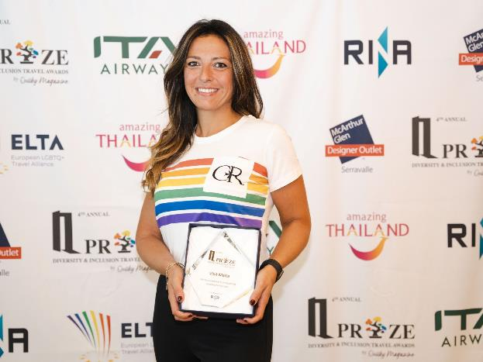
Il premio è stato consegnato a Ester Tamasi, Direttore VisitMalta Italia che ha commentato “Sono felice che in questa sede sia stato riconosciuto il profondo rispetto di Malta per la diversità e l’autenticità umana. Malta rappresenta un esempio di come una nazione possa superare i limiti imposti da tradizioni culturali e religiose, promuovendo un ambiente sociale più equo e inclusivo. Da 8 anni Malta è al primo posto nella classifica dell’ILGA-Europe in virtù delle condizioni che l’arcipelago offre in termini di rispetto di diritti umani e uguaglianza. Ciononostante, continuiamo ad impegnarci per diventare un punto di riferimento internazionale sui temi di innovazione politica, inclusione e dignità della persona”.

Dopo l’introduzione nel 2014 di leggi progressiste come quelle per le unioni civili e la parità di diritti di adozione per le coppie dello stesso sesso, lo scorso dicembre Malta ha fatto la storia diventando il primo Paese europeo a criminalizzare la terapia di conversione. La legge maltese stabilisce inoltre che né l’orientamento sessuale né l’identificazione di genere possono essere classificati come malattie, disturbi o carenze di qualsiasi tipo e l’età in cui le persone possono richiedere autonomamente il cambio di sesso nei documenti ufficiali è stata abbassata da 18 a 16 anni, riflettendo un’ulteriore consapevolezza delle sfide e delle necessità delle persone transgender.

Il premio è stato accuratamente assegnato dopo un lungo processo di analisi e selezione dei candidati: i finalisti sono infatti stati selezionati dal Comitato Scientifico di AITGL che ha esaminato per ciascuna categoria le realtà che si erano maggiormente contraddistinte, votando tra i candidati successivamente sottoposti alle preferenze del pubblico online.

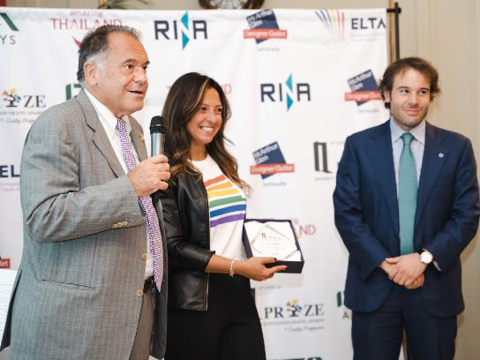
“Ricevo con grande piacere il QPrize dal rappresentante di ITA, che VisitMalta ha anche la fortuna di avere tra i principali partner e ritengo di dover ringraziare per questo premio anche tutti coloro che insieme a noi si sono fatti portavoce delle politiche inclusive maltesi come ad esempio i content creator italiani che in questi anni hanno visitato l’arcipelago” continua Tamasi che alla consegna della targa ha ricordato anche “Lo scorso settembre la capitale Valletta ha avuto l’onore di essere stata scelta per ospitare l’EuroPride 2023 e per l’occasione uno dei brand internazionali di moda più interessanti di Malta, Charles & Ron, ha creato la collezione Love = Love di cui indosso questa sera una t-shirt. I due stilisti, che danno nome al marchio, sono una coppia da oltre 30 anni e grazie alla legislazione maltese hanno potuto coronare il loro progetto di vita insieme, sposandosi”. Tamasi ha concluso infine ringraziando gli organizzatori per l’accurato lavoro di selezione dei partecipanti al premio e per la splendida serata conclusiva.

Anche il testimonial della serata Alessandro Cecchi Paone, giornalista e conduttore televisivo, ha potuto visitare recentemente Malta ospite dell’ente, per scoprire ed apprezzarne anche l’immenso patrimonio culturale dell’arcipelago.

www.visitmalta.com

Malta Tourism Authority (MTA), ente del turismo di Malta, ha il compito di creare e promuovere partnership, supportando e regolamentando il settore turistico nelle relazioni coi propri partner.
MTA promuove il brand nazionale con l’intento di formare, mantenere e gestire nel modo più proficuo possibile le relazioni con tutte le parti interessate. Il ruolo principale di MTA è quello di promuovere Malta come destinazione leader del turismo, con particolare attenzione alle proposte peculiari delle isole maltesi, del loro patrimonio, delle strutture ospitanti. MTA inoltre contribuisce a rafforzare le potenzialità delle risorse umane del settore turistico, garantire i più elevati standard e la qualità di prodotto, collabora per la promozione delle relazioni con i media locali ed internazionali e lo sviluppo di progetti di marketing e comunicazione.


OPEN MIND CONSULTING srl - UFFICIO STAMPA VIST MALTA
MEDIA CONTACT: MARILISA BRUNO – Corso Valdocco, 2 - 10122 Torino c/o COPERNICO GARIBALDI
T: +39 011 812 8633@: info@openmindconsulting.it - W: www.openmindconsulting.it

